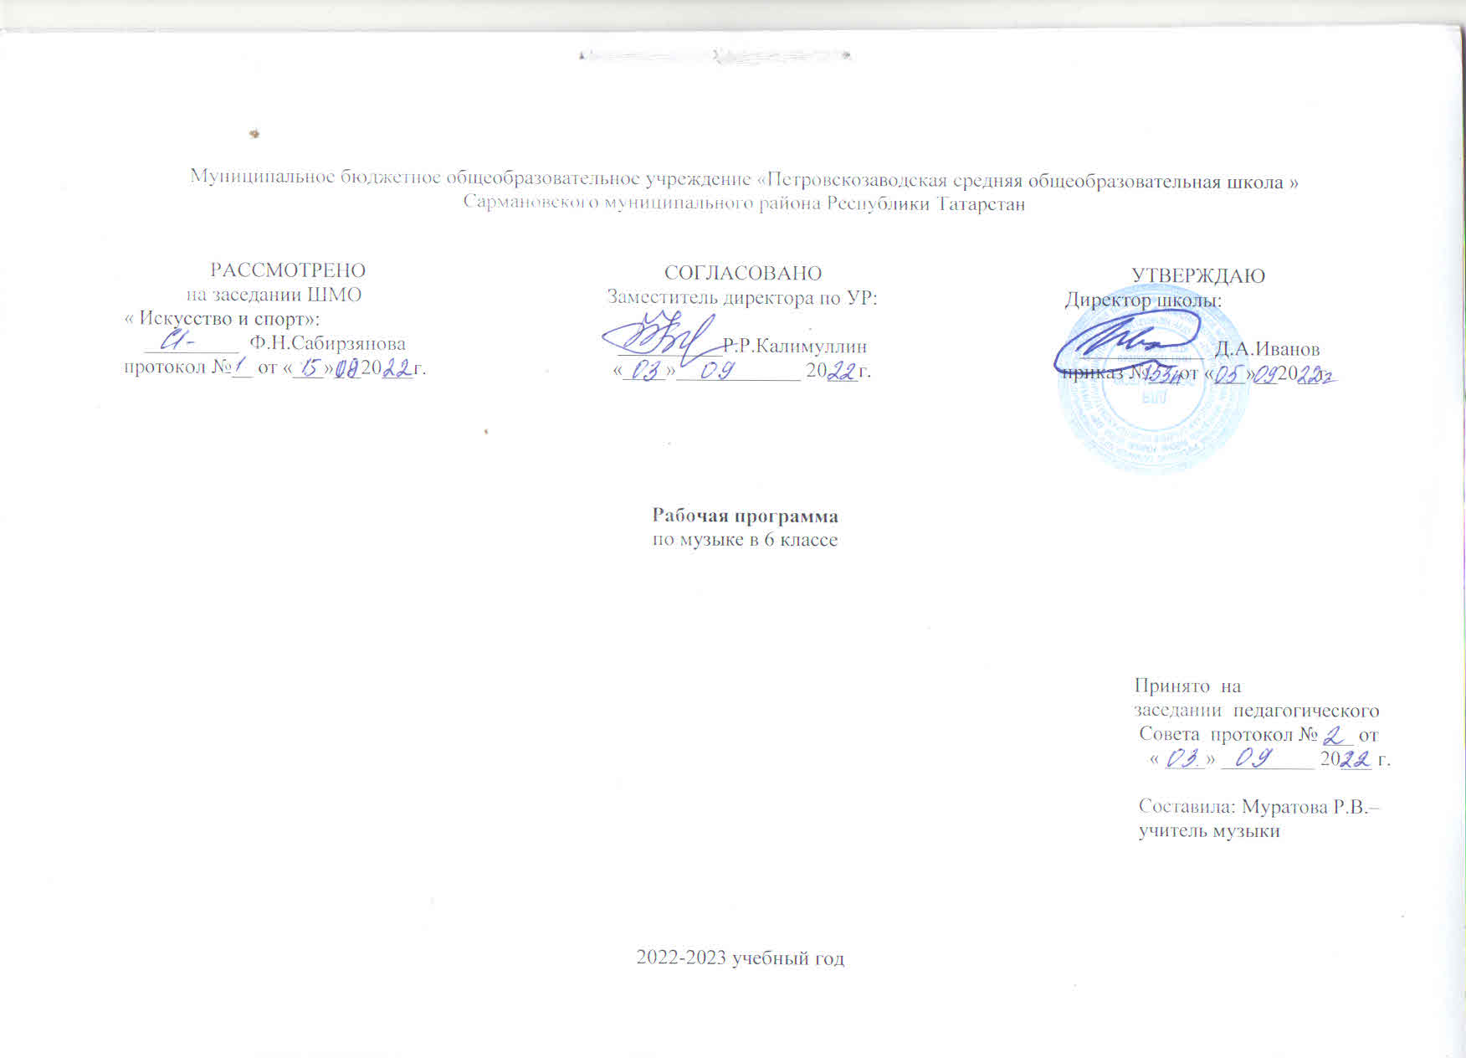
ПОЯСНИТЕЛЬНАЯ ЗАПИСКА

Данная рабочая программа для 6 класса разработана на основе авторской программы «Музыка 5-8 класс» авторов Г.П.Сергеевой,
Е.Д.Критской, «Программы общеобразовательных учреждений. Музыка.1-8 классы.» – М. Просвещение, 2012;;
Преподавание предмета «Музыка» в общеобразовательных учреждениях осуществляется в соответствии с нормативными и инструктивно-методическими документами Министерства образования РФ:
1. Федеральный закон «Об образовании в Российской Федерации» от 29.12.2012г.№ 273-ФЗ.
2. Основная образовательная программа основного общего образования
3. Федеральный государственный образовательный стандарт основного общего образования
4. Учебный план МБОУ«Петровскозаводская СОШ» на 2022-2023учебный год.
Цель программы – развитие музыкальной культуры школьников как неотъемлемой части духовной культуры.
Задачи: развитие музыкальности; музыкального слуха, певческого голоса, музыкальной памяти, способности к сопереживанию; образного и ассоциативного мышления, творческого воображения;
-освоение музыки и знаний о музыке, ее интонационно-образной природе, жанровом и стилевом многообразии, особенностях музыкального языка; музыкальном фольклоре, классическом наследии и современном творчестве отечественных и зарубежных композиторов; о воздействии музыки на человека; о ее взаимосвязи с другими видами искусства и жизнью;
- овладение практическими умениями и навыками в различных видах музыкально-творческой деятельности: слушании музыки, пении (в том числе с ориентацией на нотную запись), инструментальном музицировании, музыкально-пластическом движении, импровизации, драматизации исполняемых произведений;
- воспитание эмоционально-ценностного отношения к музыке; устойчивого интереса к музыке, музыкальному искусству своего народа и других народов мира; музыкального вкуса учащихся; потребности к самостоятельному общению с высокохудожественной музыкой и музыкальному самообразованию; слушательской и исполнительской культуры учащихся.

Планируемые результаты изучения учебного предмета

Предметные результаты обеспечивают успешное обучение на ступени образования и отражают:
- сформированность основ музыкальной культуры школьника как неотъемлемой части его общей духовной культуры;
- сформированность потребности в общении с музыкой для дальнейшего духовно-нравственного развития, социализации, самообразования, организации содержательного культурного досуга на основе осознания роли музыки в жизни отдельного человека и общества, в развитии мировой культуры;
- развитие общих музыкальных способностей школьников (музыкальной памяти и слуха), а также образного и ассоциативного мышления, фантазии и творческого воображения, эмоционально-ценностного отношения к явлениям жизни и искусства на основе восприятия и анализа художественного образа;
- сформированность мотивационной направленности на продуктивную музыкально-творческую деятельность (слушание музыки, пение, инструментальное музицирование, драматизация музыкальных произведений, импровизация, музыкально-пластическое движение и др.);
- воспитание эстетического отношения к миру, критического восприятия музыкальной информации, развитие творческих способностей в многообразных видах музыкальной деятельности, связанной с театром, кино, литературой, живописью;
- расширение музыкального и общего культурного кругозора;
- воспитание музыкального вкуса, устойчивого интереса к музыке своего народа и других народов мира, классическому и современному музыкальному наследию;
- овладение основами музыкальной грамотности: способностью эмоционально воспринимать музыку как живое образное искусство во взаимосвязи с жизнью, со специальной терминологией и ключевыми понятиями музыкального искусства, элементарной нотной грамотой в рамках изучаемого курса;

Содержание учебного предмета

№ | Тема раздела | Содержание | Кол-во  /часов
1 | Мир образов вокальной и инстру-менталь-ной музыки | Удивительный мир музыкальных образов. Образы романсов и песен русских композиторов. Старинный русский романс. Два музыкальных посвящения. Песня- романс. Портрет в музыке и живописи. Картинная галерея «Уноси моё сердце в звенящую даль...». Музыкальный образ и мастерство исполнителя. Ф. И. Шаляпин  Обряды и обычаи в фольклоре и в творчестве композиторов. Образы песен зарубежных композиторов. Искусство прекрасного пения. Мир старинной песни. Баллада «Лесной царь»  Народное искусство Древней Руси. Образы русской народной и духовной музыки. Русская духовная музыка. Духовный концерт В.Г.Кикта. «Фрески Софии Киевской». Симфония «Перезвоны» В.Гаврилина. Молитва. «Небесное и земное» в музыке И.-С.Баха. Полифония. Фуга. Хорал. Образы скорби и печали «Фортуна правит миром...».«Кармина Бурана»  Авторская песня: прошлое и настоящее. Джаз - искусство XX века. | 16
2 | Мир образов камерной и симфони-ческой музыки | Вечные темы искусства и жизни.Образы камерной музыки. Могучее царство Шопена. Вдали от Родины. Инструментальная баллада. Рождаются великие творения. Ночной пейзаж. Ноктюрн. Картинная галерея. Инструментальный концерт. «Времена года». «Итальянский концерт». «Космический пейзаж». «Быть может, вся природа — мозаика цветов?» Картинная галерея.  Образы симфонической музыки. «Метель». Музыкальные иллюстрации к повести А.С.Пушкина. «Тройка». «Вальс». «Весна и осень». «Романс». «Пастораль». «Военный марш». «Венчание».  Симфоническое развитие музыкальных образов. «В печали весел, а в веселье печален». Связь времен.  Своеобразие и специфика художественных образов камерной и симфонической музыки.  Прелюдия. Вальс. Мазурка. Полонез. Этюд. Музыкальный язык. Баллада. Квартет. Ноктюрн. Сюита.  Форма. Сходство и различия как основной принцип развития и построения музыки. Повтор (вариативность, вариантность). Рефрен, эпизоды. Синтезатор. Колорит. Гармония. Лад. Тембр. Динамика.  Программная увертюра. Увертюра «Эгмонт». Скорбь и радость. Увертюра-фантазия «Ромео и Джульетта».  Мир музыкального театра. Балет«Ромео и Джульетта».Мюзикл «Вестсайдская история».Опера «Орфей и Эвридика».  Рок-опера «Орфей и Эвридика». Образы киномузыки. «Ромео и Джульетта» в кино XX века. Музыка в отечественном кино. Исследовательский проект.  Выдающиеся артисты балета. Образ-портрет. Массовые сцены. Контраст тем. Современная трактовка классических сюжетов и образов: мюзикл, рок-опера, киномузыка. Вокально- инструментальный ансамбль, хор, солисты. Вокальная музыка. Инструментальная музыка. Авторская песня: любимые барды. Что такое современность в музыке. | 19

Тематическое планирование с учетом рабочей программы воспитания
№ п/п | Тема раздела | Модуль воспитательной программы «Школьный урок» | Кол-во/ч
1 | Мир образов вокальной и инструментальной музыки | Установление доверительных отношений между педагогическим работником и его обучающимися, способствующих позитивному восприятию обучающимися требований и просьб педагогического работника, привлечению их внимания к обсуждаемой на уроке информации, активизации их познавательной деятельности; Использование воспитательных возможностей содержания учебного предмета через демонстрацию обучающимся примеров ответственного, гражданского поведения, проявления человеколюбия и добросердечности, через подбор соответствующих текстов для чтения, задач для решения, проблемных ситуаций для обсуждения в классе. | 16
2 | Мир образов камерной и симфонической музыки | Включение в урок игровых процедур, которые помогают поддержать мотивацию обучающихся к получению знаний, налаживанию позитивных межличностных отношений в классе, помогают установлению доброжелательной атмосферы во время урока.  Организация шефства мотивированных и эрудированных обучающихся над их неуспевающими одноклассниками, дающего обучающимся социально значимый опыт сотрудничества и взаимной помощи | 19
3 | Итого |  | 35

Календарно-тематическое планирование

№ | Дата |  | Тема урока | Основные виды учебной деятельности учащихся
№ | план | факт | Тема урока | Основные виды учебной деятельности учащихся
 |  | Раздел 1. Мир образов вокальной и инструментальной музыки. ( 16 ч.)
1/1 |  |  | Инструктаж по ТБ. Удивительный мир музыкальных образов. | различать простые и сложные жанры вокальной, инструментальной, сценической музыки ,самостоятельно отличать интонацию романса и речи.
2/2 |  |  | Образы романсов и песен русских композиторов. Старинный русский романс. | Умение с достаточной полнотой и точностью выражать свои мысли; эстетически воспринимать произведения искусства; Выделять и опознавать то, что уже усвоено и что предстоит усвоить
3/3 |  |  | Два музыкальных посвящения. Портрет в музыке и живописи. | Выявление взаимосвязи музыки с изобр. искусством, литературой , театром; совместно рассуждать и находить ответы на вопросы, формулировать и самостоятельно отличать характер музыкальных произведений.
4/4 |  |  | Портрет в музыке и живописи. Картинная галерея. | научиться испытывать глубокие и возвышенные чувства в общении с природой. самостоятельно отличать характер музыкальных произведений.
5/5 |  |  | «Уноси мое сердце в звенящую даль…». | Умение самостоятельно определять, что помогает композитору наиболее ярко передавать особенности главного лирического образа романса. Знать музыкальные термины, помогающие передать поэтические образы романса.
6/6 |  |  | Музыкальный образ и мастерство исполнителя. Ф.Шаляпин. | самостоятельно выявлять связь музыки, театра, ИЗО ( на творчестве Ф.Шаляпина), понимать красоту и правду в искусстве.
7/7 |  |  | Обряды и обычаи в фольклоре и в творчестве русских композиторов | понимать и любить русские народные обряды, знать как при помощи интонаций раскрывается образ. Разучивание песни «Матушка, что во поле пыльно»
8/8 |  |  | Образы песен зарубежных композиторов. Искусство прекрасного пения. | самостоятельно сравнивать мелодические линии произведений, изучают музыкальные термины. разучивание песни М. Глинки «Венецианская ночь»
9/9 |  |  | Старинный песни мир. Баллада «Лесной царь». | творчество Ф.Шуберта.самостоятельно сравнивают язык трех худ. произведений: литература, музыка и ИЗО, музыкальные термины
10/10 |  |  | Образы русской народной и духовной музыки. Народное искусство Древней Руси. | изучают обряды, сопровождаемые пением, пляской, игрой.  знать народные музыкальные инструменты.описывают образы гусляров в преданиях, легендах и былинах
11/11 |  |  | Образы русской народной и духовной музыки. | уважать традиции русской духовной музыки.самостоятельно определять традиционные жанры духовного музыкального искусства.
12/12 |  |  | В Г.Кикта «Фрески Софии Киевской». «Перезвоны» Молитва. | самостоятельно определять средства выразительности влияющие на характер музыки.(темп, регистр, динамика, ритм)
13/13 |  |  | Образы духовной музыки Западной Европы. Небесное и земное в музыке Баха. | самостоятельно отличать характер музыкальных тем муз.произведения.  отличать светскую и духовную церковную музыку.
14/14 |  |  | Образы скорби и печали. Фортуна правит миром. «Кармина Бурана». | уважать традиции западно -европейской духовной музыки самостоятельно определять полифонический склад музыки.знать приемы раскрытия музыкальных образов.
15/15 |  |  | Образы скорби и печали в эпосе. | самостоятельно определять полифонический склад музыки.  знать особенности музыкального языка
16/16 |  |  | Авторская песня: прошлое и настоящее. | самостоятельно объяснять понятия: бард, ваганты,и т.д., выполнение творческого задания.
 | Раздел 2. Мир образов камерной и симфонической музыки ( 19ч )
17/1 |  |  | Джаз – искусство 20 века | самостоятельно определяют особенности джазовых ритмов.  находить главные темы в импровизациях джаза.разучиваниепесни.историю становления джаза и блюза.
18/2 |  |  | Вечные темы искусства и жизни. | расширять музыкальный кругозор.знать основные жанры музыки : песня, романс, кантата, симфоническая опера, балет.жанры камерной музыки
19/3 |  |  | Образы камерной музыки. | самостоятельно распознавать по национальной принадлежности  музыкальные произведения Шопена, знать жанр музыки ноктюрн
20/4 |  |  | Инструментальная баллада. Ночной пейзаж. Инструментальный концерт. Итальянский концерт». | ценить музыкальные шедевры.самостоятельно определять особенности камерной музыки. ценить актуальность старинной музыки. Самостоятельно определять части инструментального концерта Вивальди.
21/5 |  |  | Космический пейзаж. «Быть может, вся природа – мозаика цветов?» | интересоваться современной электронной музыкой.  самостоятельно составлять музыкальный образ
22/6 |  |  | Образы симфонической музыки. Музыкальные иллюстрации Г.В.Свиридова к повести А.С.Пушкина «Метель». | глубоко вдумываться в музыкальные образы Свиридова.  самостоятельно отличать главные мелодики музыки Свиридова.
23/7 |  |  | Образы симфонической музыки. Музыкальные иллюстрации Г.В.Свиридова к повести А.С.Пушкина «Метель». | расширяют музыкальный кругозор.самостоятельно определять полифоническое переплетение голосов, творческое задание.
24/8 |  |  | Музыкальные иллюстрации Г.В.Свиридова к повести А.С.Пушкина «Метель». | самостоятельно определять полифоническое переплетение голосов.  знать отличие пьес лирических от драматических, творческое задание.
25/9 |  |  | Симфоническое развитие музыкальных образов. В печали весел, а в веселье печален». | самостоятельно узнавать главную тему в «Моцартиане», определять жанр музыки.знать сходство и различия произведений Моцарта и Чайковского
26/10 |  |  | Программная увертюра. Л.ван Бетховена «Эгмонт». | развивать в себе патриотическое отношение к Родине, самостоятельно отличать главные темы увертюры.
27/11 |  |  | Увертюра-фантазия «Ромео и Джульетта». | самостоятельно определять полифоническое переплетение голосов.  знать отличие пьес лирических от драматических,
28/12 |  |  | Мир музыкального театра. Балет. С.Прокофьева « Ромео и Джульетта » | уважительно относится к классическим шедеврам музыки и литературы.  самостоятельно определять выразительные средства музыкальных образов.
29/13 |  |  | Мюзикл Л.Бернстайна « Вестсайдская история» | знать ведущих мастеров русского балета,самостоятельно определять метод раскрытия сюжета.творческое задание.
30/14 |  |  | Мир музыкального театра. Рок-опера. | любить современное искусство, самостоятельно находить виды мелодий -речитативной и песенной.
31/15 |  |  | Мир музыкального театра. Опера К.Глюка «Орфей и Эвридика» | самостоятельно определять средства выразительности главных тем героев,  знать основные понятия и термины, творческое задание.
32/16 |  |  | Образы киномузыки. «Ромео и Джульетта» в кино 20 века | интересоваться шедеврами русского и зарубежного музыкального кино.  самостоятельно различать интонации тембров, вздохов, окраски голосов.
33/17 |  |  | Мир образов вокальной и инструмен- тальной музыки. | учатся систематизировать информацию творчески интерпретировать содержание муз. произведения в пении. находить в тексте информацию
34/18 |  |  | Итоговый урок. | расширять музыкальный кругозор. самостоятельно защищать разработанный проект. правила составления и разработки исследовательского проекта..
35/19 |  |  | Резерв.

Перечень учебно-методического обеспечения. Список литературы
Методические пособия для учащихся:
Музыка.6 класс, учебник для общеобразовательных учреждений, автор Критская Е.Д.Сергеева, Г.П., М.: Просвещение, 2013.
Методические пособия для учителя:
1. Музыка.6 класс, учебник для общеобразовательных учреждений, автор Критская Е.Д., Сергеева Г.П., М.:Просвещение, 2013.
2. Музыка 5 класс, учебник для общеобразовательных учреждений, автор Критская Е.Д., Сергеева Г.П., М.:Просвещение, 2011.
3. Музыка 7 класс, учебник для общеобразовательных учреждений, автор Критская Е.Д., Сергеева Г.П., М.: Просвещение, 2010.
Приложение к рабочей программе

КИМ ы промежуточных и годовых контрольных работ по музыке

